  ISGI  MARRAKECH | Web Côté Client  TP N° 15  ****

On désire concevoir une page web pour gérer le payement d’une commande. Le client dispose de deux manières pour effectuer le payement, soit en utilisant son compte PayPal ou en utilisant sa carte bancaire.
Au chargement de la page, le type de payement sélectionné par défaut est PayPal comme le montre le formulaire suivant :

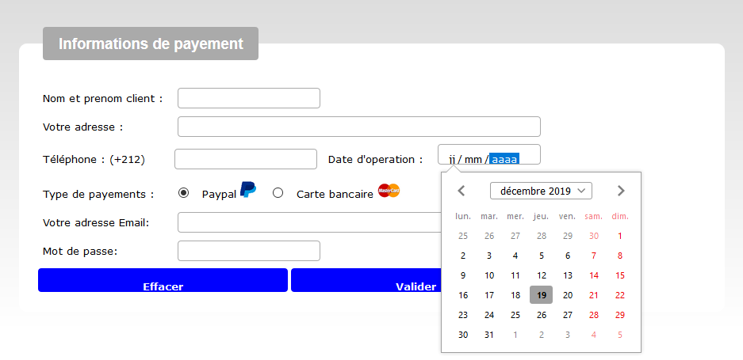

Si l’utilisateur choisi le payement par carte bancaire, le formulaire devient :

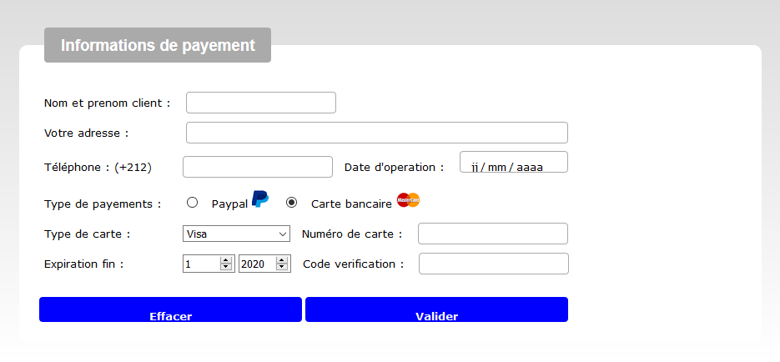
TAF
- Ecrire le code HTML de la page web.
- Associer à ce code une feuille de style
- Insérer les scriptes nécessaires afin de valider le formulaire avant l’envoi de celui-ci en tenant compte des conditions suivantes :
  - Tous les champs doivent être remplis.
  - Le nom du client doit commencer par une lettre majuscule et le prénom commence par lettre minuscule
  - Le numéro de téléphone doit contenir seulement 9 chiffres.
  - L’émail (en cas du payement par PayPal) doit contenir @.
  - Le numéro de la carte contient 16 chiffres.
  - Le mot de passe doit contenir au moins 8 caractères alphanumériques.
  - Le code de vérification contient 3 chiffres.
  - Exemple type de carte (Visa, MasterCard, American Express)

